الفصل الثالث
الحساب والتعامل مع البيانات

3-1)الصيغة :
الصيغ :- هي المعادلات التي تقوم باجراء العمليات الحسابية على القيم في ورقة العمل الخاصة بك . تبدأ الصيغة بعلامة المساواة (=) مثل
=A2+6/2

3-1-1) مكونات الصيغة:-
- الدالة : الكلمة التي قبل القوسين () .
- مراجع او اسماء الخلايا مثل C3,B6,A12 .
- ثوابت ( القيم الرقمية ) كأن تضع رقم ( 2 او 3 او 16 او ....) .
- عوامل تشغيل ( كأن * للضرب و/ للقسمة و+ للجمع و- للطرح و^للرفع الى الأس ) .

3-1-2) عوامل المقارنة :
- (=) عامل المساواة .
- (>,<) عوامل الاكبر والاصغر .
- (=>,=<) اصغر من او اكبر من .
- (<>) عامل اللايساوي .

3-1-3) استخدام الاقواس :
لتغيير ترتيب التقييم , قم باحاطة الجزء المراد تقييمه اولا" بالاقواس .

3-2) تعريف الدالة :
الدالات هي صيغ معرفة مسبقا" , تقوم باجراء عمليات حسابية باستخدام قيم محددة , ووسائط في ترتيب او بنية معينة . يمكن استخدام الدالات في انجاز العمليات الحسابية البسيطة او المعقدة . على سبيل المثال تقوم الدالة
=SUM( A2:A8)
بجمع القيم في الخلايا من A2 ال A8 .

3-2-1) انشاء صيغ حسابية بسيطة :
115+125= ( هذه الصيغة تقوم بجمع 115+125 ).
4^2 ( تقوم هذه الصيغة بتربيع العدد 4 ) .

ولاتمام شروط كتابة هذه الصيغة نتبع ما يلي :
- انقر فوق الخلية المراد ادخال الصيغة فيها .
- اكتب = ( علامة يساوي ) .
- ادخل الصيغة .
- انقر Enter .

4-2-2) انشاء صيغة تتضمن دالة جاهزة Function:-
مثلا"=Average(A3:F3) لحساب متوسط كافة الارقام في النطاق .
او =Sum(D2:D14)لحساب جميع القيم في النطاق .
ولانشاء اي صيغ رياضية هناك عدة طرق هي :
الطريقة الاولى :-
- ننقر على قائمة formulas, ثم نختار الاداة Insert function او Auto Sum الموجوده ضمن تبويب function library ( مكتبة الدالات ) .
- فاذا تم النقر على insert function فستظهر النافذة التالية :
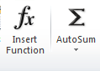
- 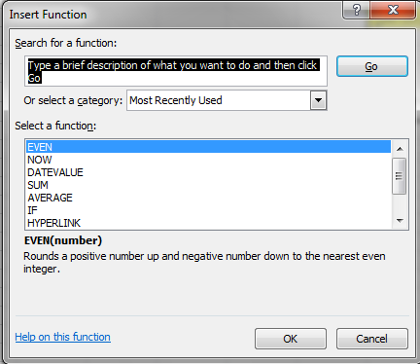

- من حقل select a function يتم تحديد الدالة المطلوبة ولتكن مثلا الجمع . ثم الضغط على ok .
- بعدها تظهر النافذة التالية :
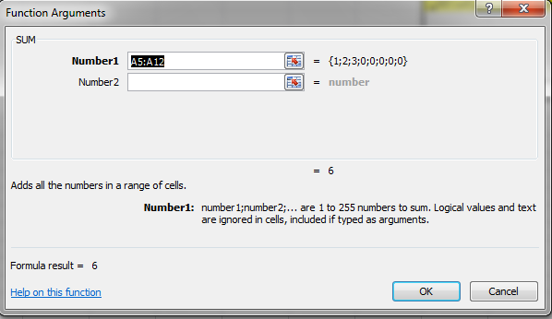

- نحدد في حقل number1 نطاق عملية الجمع والتي يمكن تغيرها حسب الطلب وكذلك قيم درجات النطاق ونتيجة الدالة .
- اخيرا ننقر علىok .
- اما عند استخدام الاداة Auto sum فيجب عمل الاتي :-
- نحدد نطاق الخلايا مع خلية فارغ اضافية .
- ننقر على الاداة auto sum .
- نختار الدالة المطلوبة لايجاد النتيجة ( المعدل average , اكبر max , اصغر min , الخ ) .
- ثم نضغط enter .

الطريقة الثانية :-
يمكن كتابة الدالة يدويا من خلال لوحة المفايتح مع تحديد نطاق الخلايا بشكل صحيح.

